

**TÀI LIỆU DỰ ÁN**

**HỆ THỐNG QUẢN LÝ ĐÀO TẠO - EduSys**



| **Giảng viên** | **: TrầnQuangBình** |
| --- | --- |
| **Nhóm** | **: 4** |
| **Lớp/Kỳ** | **: SD18201** |



MỤC LỤC

1 Giới thiệu dự án 4

1.1 Giới thiệu công ty RacingBoys 4

1.2 Yêu cầu của công ty 4

1.3 Lập kế hoạch dự án 4

2 Phân tích yêu cầu khách hàng 4

2.1 Sơ đồ Use Case 4

2.2 Đặc tả yêu cầu hệ thống (SRS) 4

2.2.1 Quản lý nhân viên 5

2.2.2 Quản lý chuyên đề 5

2.2.3 Quản lý người học 5

2.2.4 Quản lý khóa học 5

2.2.5 Quản lý học viên 5

2.2.6 Quản lý tổng hợp – thống kê 5

2.2.7 Đăng nhập 5

2.2.8 Đổi mật khẩu 5

2.3 Sơ đồ triển khai và yêu cầu hệ thống 6

2.3.1 Sơ đồ triển khai 6

2.3.2 Yêu cầu hệ thống 6

3 Thiết kế ứng dụng 6

3.1 Mô hình công nghệ ứng dụng 6

3.2 Thực thể 6

3.2.1 Sơ đồ quan hệ thực thể (ERD) 6

3.2.2 Chi tiết thực thể 7

3.3 Giao diện 8

3.3.1 Sơ đồ tổ chức giao diện 8

3.3.2 Giao diện cửa sổ chính 9

3.3.3 Giao diện chức năng 10

3.3.4 Các giao diện hỗ trợ khác 12

4 Thực hiện dự án 13

4.1 Tạo giao diện với Swing 13

4.1.1 Cửa sổ chính (EduSysJFrame) 13

4.1.2 Các cửa sổ quản lý 15

4.1.3 Cửa sổ tổng hợp thống kê (ThongKeJDialog) 16

4.1.4 Các giao diện hỗ trợ khác 16

4.2 Tạo CSDL với SQL Server 17

4.2.1 Sơ đồ quan hệ 17

4.2.2 Chi tiết các bảng 17

4.2.3 Thủ tục lưu 18

4.3 Lập trình CSDL 19

4.3.1 Mô hình tổ chức lập trình CSDL 19

4.3.2 JdbcHelper (XJdbc) 19

4.3.3 Entity Class và DAO 20

4.4 Thư viện tiện ích 23

4.5 Lập trình nghiệp vụ 23

4.5.1 Cửa sổ chính EduSysJFrame 23

4.5.2 Các cửa sổ hỗ trợ tổ chức 24

4.5.3 Các cửa sổ chức năng quản lý 24

4.5.4 Cửa sổ chức năng tổng hợp - thống kê 26

5 Kiểm thử phần mềm và sửa lỗi 26

5.1 DangNhapJDialog 26

5.2 DoiMatKhauJDialog 26

5.3 NhanVienJDialog 26

5.4 ChuyenDeJDialog 27

5.5 NguoiHocJDialog 27

5.6 KhoaHocJDialog 27

5.7 HocVienJDialog 27

5.8 ThongKeJDialog 27

6 Đóng gói và triển khai 27

6.1 Sản phẩm phần mềm 27

6.2 Hướng dẫn cài đặt 28

7 KẾT LUẬN 28

7.1 Khó khăn 28

7.2 Thuận lợi 28

7.3 Hướng phát triển 28

# Giới thiệu dự án

## Giới thiệu cửa hàng moto

* *Giới thiệu về công ty LapTrinhCity và hiện trạng của công ty này*

Cửa hàng Moto hiện đang buôn bán các loại xe mô tô phân khối lớn, và dịch vụ bảo hành, sửa chữa, thay thế phụ tùng linh kiện…

Việc thống kê xe, phụ tùng linh kiện trong kho, doanh thu, tệp khách hàng được lưu trữ trên Excel khiến việc quản lý khó khăn.

Việc đặt lịch bảo hành, sửa chữa đang được thực hiện thủ công qua hotline và lưu trữ trên Excel gây khó khăn trong việc quản lý.

## Yêu cầu của công ty

* *Nêu yêu cầu của công ty LapTrinhCity*

**Quản lý:**

* Quản lý đặt hàng
* Quản lý khách hàng
* Quản lý Moto

**Thống kê:**

* Thống kê doanh thu
* Thống kê

**Bảo mật:**

* Phần mềm được viết cho 2 đối tượng là khách hàng và chủ cửa hàng
* Tất cả mọi người phải đăng nhập mới được sử dụng phần mềm

**Công nghệ**

* Ứng dụng phải được thực hiện với công nghệ Swing và JDBC
* JDK 11+
* Hệ quản trị CSDL: SQL 2008+
* *Đánh giá tính khả thi (năng lực, khả năng của mình có thể thực hiện dự án này)*
* Khảo sát và phân tích yêu cầu khách hàng
* Thiết kế hệ thống cho ứng dụng
* Thực hiện viết mã cho ứng dụng
* Thực hiện kiểm thử một cách đầy đủ cho ứng dụng
* Đóng gói sản phẩm và viết tài liệu hướng dẫn sử dụng

## Lập kế hoạch dự án

* *Lập kế hoạch kế hoạch dự án theo mẫu sau*

| **TT** | **Hạng mục** | **Bắt đầu** | **Kết thúc** | **Kết quả** |
| --- | --- | --- | --- | --- |
| 1 | Phân tích yêu cầu khách hàng | 10/05 | 12/05 | HOÀN THÀNH |
| 2.1 | Vẽ sơ đồ use cases | 12/05 | 14/05 | HOÀN THÀNH |
| 2.2 | Đặc tả yêu cầu hệ thống (SRS) | 14/05 | 15/05 | HOÀN  THÀNH |
| 2.2.1 | Quản lý khách hàng | 14/05 | 15/05 | HOÀN THÀNH |
| 2.2.2 | Quản lý sản phẩm | 14/05 | 15/05 |  |
| 2.2.3 | Quản lý đặt hàng | 14/05 | 15/05 |  |
| 2.2.4 | Thống kê | 14/05 | 15/05 |  |
| 2.2.5 | Đăng nhập | 16/05 | 18/05 | HOÀN THÀNH |
| 2.2.6 | Đăng ký | 16/05 | 18/05 |  |
| 2.2.7 | Quên mật khẩu | 16/05 | 18/05 | HOÀN THÀNH |
| 2.2.8 | Cập nhật thông tin | 16/05 | 18/05 |  |
| 2.3 | Sơ đồ triển khai và yêu cầu hệ thống | 18/05 | 20/05 | HOÀN  THÀNH |
| 3.1 | Mô hình công nghệ ứng dụng | 18/05 | 20/05 | HOÀN THÀNH |
| 3.2 | Thực thể | 18/05 | 20/05 | HOÀN THÀNH |
| 3.2.1 | Sơ đồ quan hệ thực thể ERD | 18/05 | 20/05 | HOÀN THÀNH |
| 3.2.2 | Chi tiết thực thể | 18/05 | 20/05 | HOÀN THÀNH |
| 3.3 | Giao diện | 20/05 | 22/05 | HOÀN THÀNH |
| 3.3.1 | Sơ đồ tổ chức giao diện | 20/05 | 22/05 | HOÀN THÀNH |
| 3.3.2 | Giao diện cửa sổ chính | 20/05 | 22/05 | HOÀN THÀNH |
| 3.3 | Giao diện |  |  |  |
|  | Xây dựng kịch bảng kiểm thử |  |  |  |
|  | … |  |  |  |
|  | Đóng gói & triển khai |  |  |  |
|  | Đóng gói sản phẩm |  |  |  |
|  | … |  |  |  |

# 

# Phân tích yêu cầu khách hàng

* *Tiến hành phân tích yêu cầu khách hàng theo các bước sau đây*

## Sơ đồ Use Case

* *Vẽ sơ đồ use case để phác họa phạm vị của ứng dụng cũng như vai trò sử dụng. Nên chia nhiều mức để tránh rối sơ đồ*

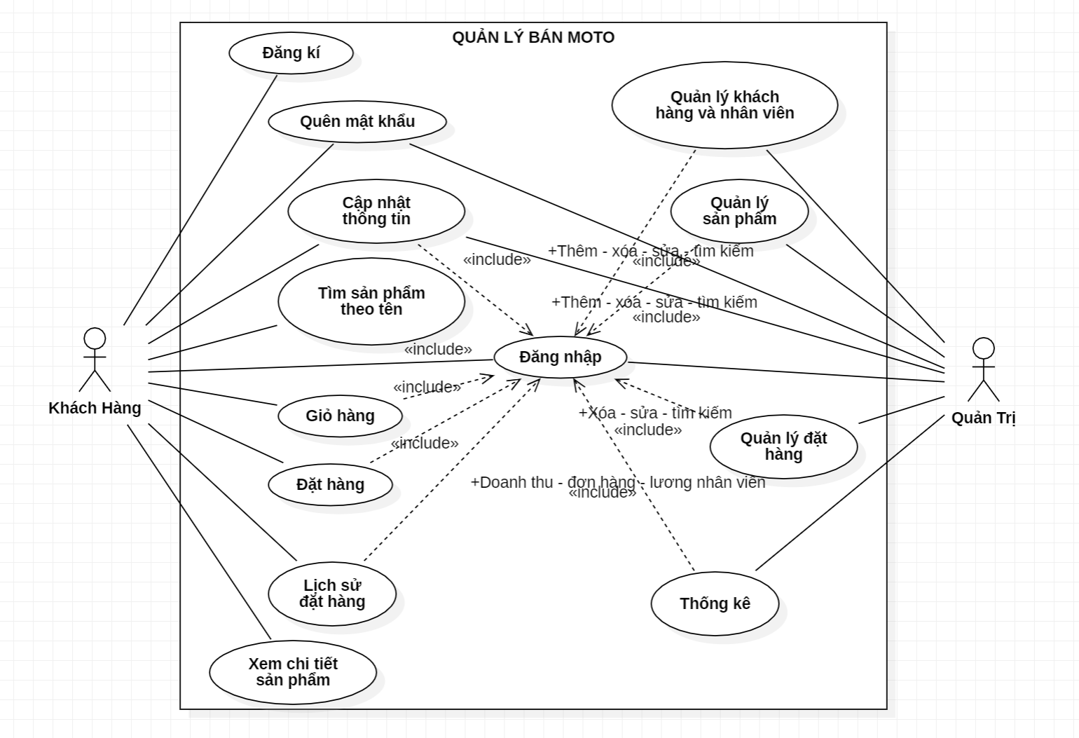

## Đặc tả yêu cầu hệ thống (SRS)

* *Hãy mô tả một cách cụ thể từng chức năng trong sơ đồ use case. Mỗi chức năng cần mô tả những vấn đề sau:*
  + *Làm công việc gì. Mục đích*
  + *Dữ liệu liên quan: cần thiết để chức năng hoạt động được*
  + *Đối tượng sử dụng*

### Quản lý khách hàng và nhân viên

* **Mô tả chức năng:**

Chức năng quản lý khách hàng được sử dụng để quản lý thông tin khách hàng. Yêu cầu của chức năng này là liệt kê danh sách khách hàng, xem thông tin chi tiết của mỗi khách hàng, thêm khách hàng mới, cập nhật thông tin khách hàng và nhân viên.

* **Dữ liệu liên quan:**

Thông tin của mỗi khách hàng gồm: họ và tên, tên đăng nhập, mật khẩu đăng nhập, email, số điện thoại, địa chỉ.

* **Đối tượng sử dụng:**

Sau khi đăng nhập thì khách hàng nào cũng có thể sử dụng chức năng này.

### Quản lý sản phẩm

**Mô tả chức năng:**

Chức năng quản lý sản phẩm được sử dụng để quản lý thông tin sản phẩm. Yêu cầu của chức năng này là liệt kê danh sách sản phẩm, xem thông tin chi tiết của sản phẩm, thêm sản phẩm mới, cập nhật thông tin sản phẩm.

* **Dữ liệu liên quan:**

Thông tin của mỗi sản phẩm gồm: tên sản phẩm, mã số sản phẩm, giá sản phẩm, mô tả sản phẩm, hình ảnh sản phẩm.

* **Đối tượng sử dụng:**

Chỉ dành cho người quản trị cửa hàng.

### Quản lý đặt hàng

**Mô tả chức năng:**

Chức năng quản lý đơn đặt hàng được sử dụng để quản lý thông tin đơn đặt hàng. Yêu cầu của chức năng này là liệt kê thông tin đơn đặt hàng, xem thông tin chi tiết của đơn đặt hàng, cập nhật thông tin đơn đặt hàng.

* **Dữ liệu liên quan:**

Thông tin của mỗi đơn đặt hàng gồm: mã đơn hàng, tên sản phẩm, mã sản phẩm, giá sản phẩm, mô tả sản phẩm, dữ liệu mua hàng.

* **Đối tượng sử dụng:**

Chỉ dành cho người quản trị cửa hàng.

### Thống kê

**Mô tả chức năng:**

Chức năng thống kê được sử dụng để thể hiện số liệu cửa hàng. Yêu cầu của chức năng này là liệt kê doanh thu của cửa hàng và số lượng khách đặt hàng.

* **Dữ liệu liên quan:**

Thông tin của chức năng thống kê gồm: tổng tiền các đơn hàng, khách đặt hàng.

* **Đối tượng sử dụng:**

Chỉ dành cho người quản trị cửa hàng.

### Đăng nhập

**Mô tả chức năng:**

Chức năng đăng nhập được để sử dụng để bảo mật hệ thống. Yêu cầu chức năng này là khách hàng phải đăng nhập mới được sử dụng các chức năng như đặt hàng, cập nhật thông tin, lịch sử đặt hàng

**Dữ liệu liên quan:**

Thông tin của chức năng đăng nhập gồm: tên đăng nhập, mật khẩu

**Đối tượng sử dụng:**

Quản trị và khách hàng

### Đăng ký

**Mô tả chức năng:**

Chức năng đăng ký được để sử dụng để đăng ký tài khoản. Yêu cầu chức năng này là khách hàng phải đăng ký tài khoản mới được đăng nhập vào cửa hàng

* **Dữ liệu liên quan:**

Thông tin của chức năng đăng ký gồm: tên đăng nhập, mật khẩu, họ và tên, địa chỉ email, địa chỉ khách hàng, số điện thoại, vai trò

* **Đối tượng sử dụng:**

Quản trị và khách hàng

### Quên mật khẩu

* **Mô tả chức năng:**

Chức năng quên mật khẩu được để sử dụng để khôi phục mật khẩu. Yêu cầu chức năng này là khách hàng phải xác thực mã xác nhận qua email đã gửi

* **Dữ liệu liên quan:**

Thông tin của chức năng đăng ký gồm: tên đăng nhập, địa email, mã xác nhận, mật khẩu

* **Đối tượng sử dụng:**

Quản trị và khách hàng

### Cập nhật thông tin

* **Mô tả chức năng:**

Chức năng cập nhật thông tin được sử dụng để thay đổi thông tin. Yêu cầu chức năng này là khách hàng hoặc quản trị có thể thay đổi thông tin

* **Dữ liệu liên quan:**

Thông tin của chức năng đăng ký gồm: tên đăng nhập, mật khẩu, họ và tên, địa chỉ email, địa chỉ khách hàng, số điện thoại

* **Đối tượng sử dụng:**

Quản trị và khách hàng

### Tìm kiếm sản phẩm theo tên

* **Mô tả chức năng:**

Chức năng tìm kiếm sản phẩm được sử dụng để tìm kiếm sản phẩm. Yêu cầu chức năng này là khách hàng có thể tìm kiếm sản phẩm mình muốn nhanh chống.

* **Dữ liệu liên quan:**

Thông tin của chức năng đăng ký gồm: tên moto

**Đối tượng sử dụng:**

Khách hàng

### Xem chi tiết sản phẩm

* **Mô tả chức năng:**

Chức năng xem chi tiết sản phẩm được sử dụng để hiển thị thông tin chi tiết sản phẩm đó. Yêu cầu chức năng này giúp khách hàng dễ tiếp cận hơn với sản phẩm

* **Dữ liệu liên quan:**

Thông tin của chức năng đăng ký gồm: hình, tiêu đề, giá bán, mô tả.

**Đối tượng sử dụng:**

Khách hàng

### Đặt hàng

* **Mô tả chức năng:**

Chức năng đặt hàng được sử dụng để đặt sản phẩm mình muốn. Yêu cầu chức năng này khách hàng có thể đặt hàng sản phẩm

* **Dữ liệu liên quan:**

Thông tin của chức năng đăng ký gồm: ngày đặt hàng, người đặt hàng, tổng thanh toán, sản phẩm, giá sản phẩm, số lượng sp

**Đối tượng sử dụng:**

Khách hàng

### Đặt hàng

* **Mô tả chức năng:**

Chức năng giỏ hàng liên kết với đặt hàng được sử dụng để đặt nhiều sản phẩm. Yêu cầu chức năng này khách hàng có thể đặt được nhiều sản phẩm trên giỏ hàng

* **Dữ liệu liên quan:**

Thông tin của chức năng đăng ký gồm: ngày đặt hàng, người đặt hàng, tổng thanh toán, sản phẩm, giá sản phẩm, số lượng sp

**Đối tượng sử dụng:**

Khách hàng

### Lịch sử đặt hàng

* **Mô tả chức năng:**

Chức năng lịch sử đặt hàng được sử dụng giúp khách hàng có thể xem lại đơn hàng mình đã đặt. Yêu cầu chức năng này phải đặt hàng trước khi có lịch sử đặt hàng

* **Dữ liệu liên quan:**

Thông tin của chức năng đăng ký gồm: mã đơn hàng, ngày đặt hàng, sản phẩm, giá, số lượng

**Đối tượng sử dụng:**

Khách hàng

## Sơ đồ triển khai và yêu cầu hệ thống

* *Đưa ra mô hình triển khai của ứng dụng trong thực tế để từ đó chỉ ra những điều kiện cần thiết cho việc triển khai ứng dụng*

### Sơ đồ triển khai

* *Đưa ra mô hình triển khai của ứng dụng trong thực tế*

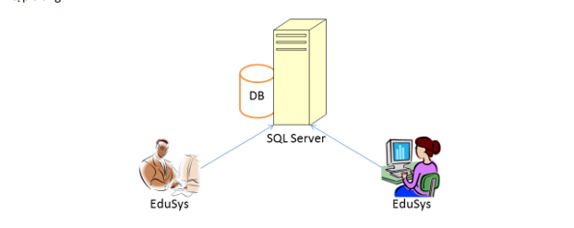

### Yêu cầu hệ thống

* *Liệt kê các phần cứng, phần mềm cần thiết để hệ thống thực hiện được*
* *Cần một máy cài SQL Sever 2008+*
* *Máy này cần hệ điều hành Window XP trở lên*
* *Các máy nhân viên phòng đào tạo cần cài phần mềm Edusys. Các máy nhân viên cần JDK 1.8+ với hệ điều hành bất kỳ*

# Thiết kế ứng dụng

* *Dựa vào tài liệu đã phân tích ở mục 2 để phác thảo:*
  + *Mô hình công nghệ*
  + *Giao diện*
  + *Thực thể*
* *Giao diện giỏ hàng*

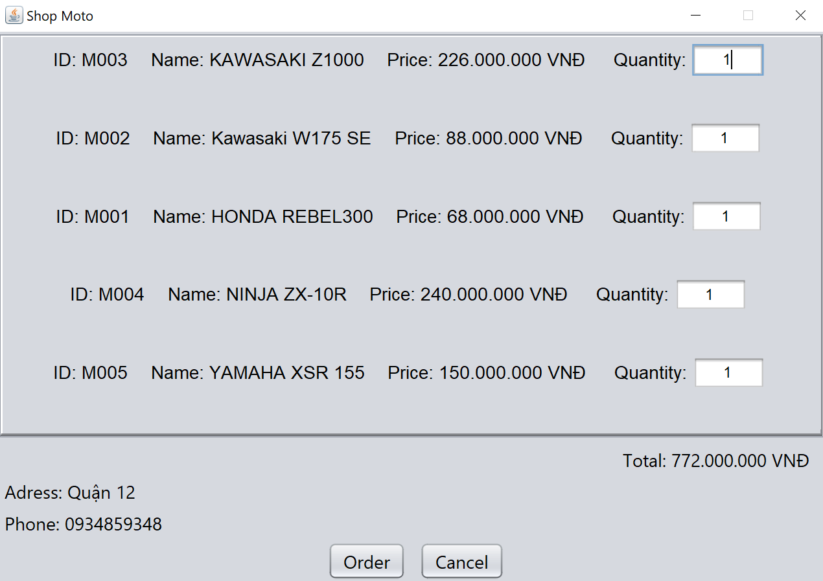

## Mô hình công nghệ ứng dụng

* *Phác thảo mô hình công nghệ ứng dụng của hệ thống phần mềm. Giải thích rõ các thành phần trong mô hình*
* 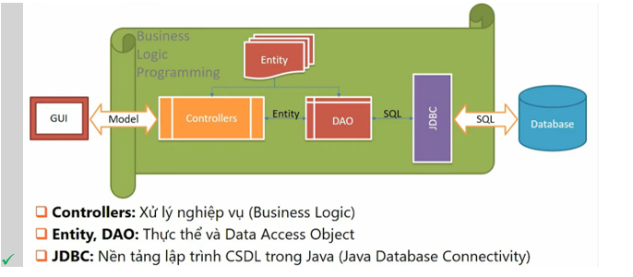

## Thực thể

* *Căn cứ vào SRS để thiết kế các thực thể. Cần phải hoàn thiện 2 phần theo yêu cầu sau đây.*

### Sơ đồ quan hệ thực thể (ERD)

* *Vẽ sơ đồ thể hiện mối quan hệ giữa các thực thể. Nên chia thành 2 mức (tổng quát và chi tiết) để dễ đọc, dễ hiểu.*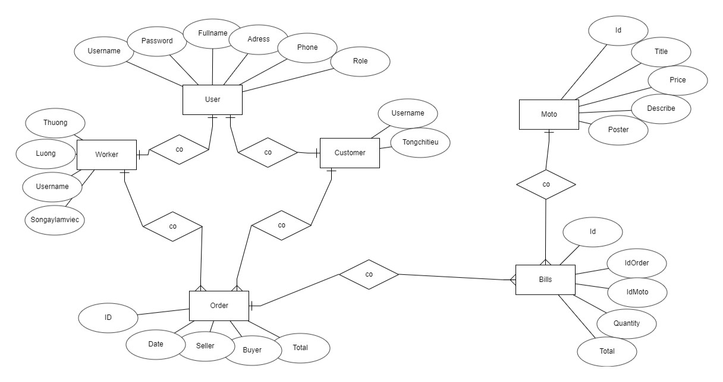

### Chi tiết thực thể

* *Thiết kế chi tiết thực thể có nghĩa là thiết kế các thuộc tính cần thiết cho mỗi thực thể (căn cứ vào phần dữ liệu liên quan của SRS).*

#### Thực thể Khách hàng

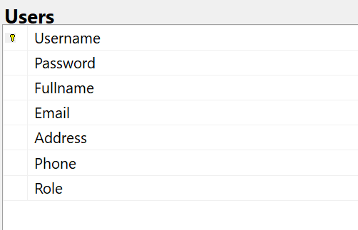

| **Thuộc tính** | **Kiểu dữ liệu** | **Mô tả** |
| --- | --- | --- |
| Username | String | Tên đăng nhập |
| Password | String | Mật khẩu |
| Fullname | String | Họ và tên khách hàng |
| Email | String | Địa chỉ email |
| Address | String | Đại chỉ khách hàng |
| Phone | String | Số điện thoại khách hàng |
| VaiTro | Boolean | Vai trò gồm trưởng phòng và nhân viên bình thường |

#### Thực thể Moto

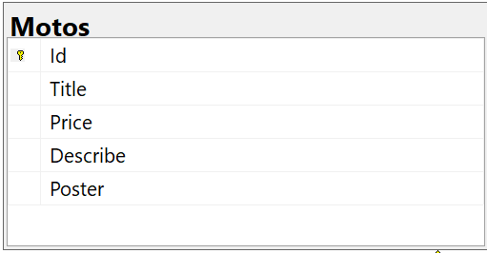

| **Thuộc tính** | **Kiểu dữ liệu** | **Mô tả** |
| --- | --- | --- |
| Id | String | Mã moto |
| Title | String | Tên moto |
| Price | String | Giá moto |
| Describe | String | Mô tả chi tiết moto |
| Poster | String | Hình ảnh moto |

#### Thực thể đơn hàng

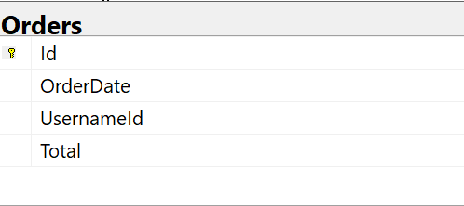

| **Thuộc tính** | **Kiểu dữ liệu** | **Mô tả** |
| --- | --- | --- |
| Id | String | Mã đơn hàng |
| OrderDate | String | Ngày đặt hàng |
| UsernameId | String | Người đặt hàng |
| Total | long | Tổng thanh toán |

#### 

#### Thực thể chi tiết đơn hàng

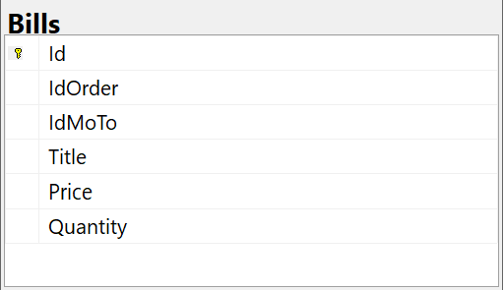

| **Thuộc tính** | **Kiểu dữ liệu** | **Mô tả** |
| --- | --- | --- |
| Id | int | Mã hóa đơn chi tiết |
| IdOrder | String | Mã đơn hàng |
| IdMoTo | String | Mã người đặt hàng |
| Title | String | Tên moto |
| Price | long | Giá moto |
| Quantity | int | Số lượng moto |

#### 

## Giao diện

* *Chú ý: phần này chỉ phác thảo giao diện chứ không phải xây dựng nên bạn có thể sử dụng bất ký công cụ gì thậm chí vẽ trên giấy rồi chụp hình đưa vào đây.*

### Sơ đồ tổ chức giao diện

* *Phác thảo sơ đồ liên kết giữa các giao diện chức năng trong ứng dụng*

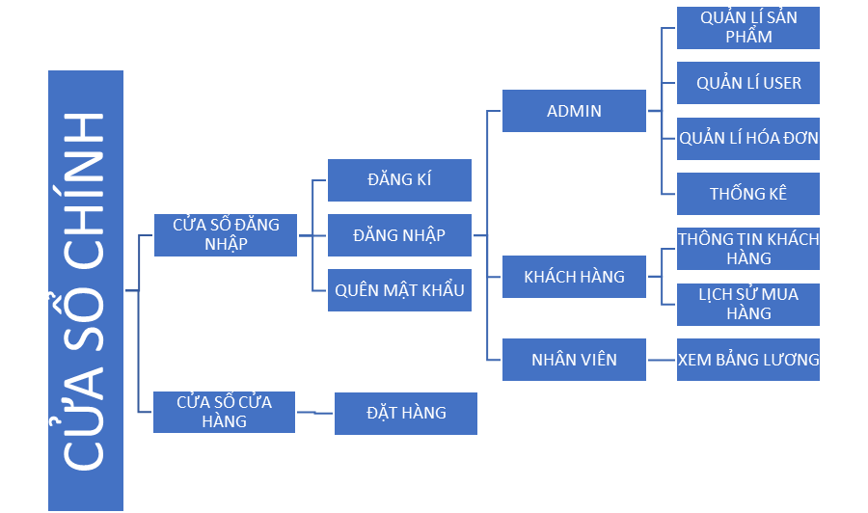

* *Mô tả sơ đồ*

### Giao diện cửa sổ chính

* *Phác thảo giao diện cho cửa sổ chính và mô tả các hoạt động trên giao diện*

**Giao diện:**

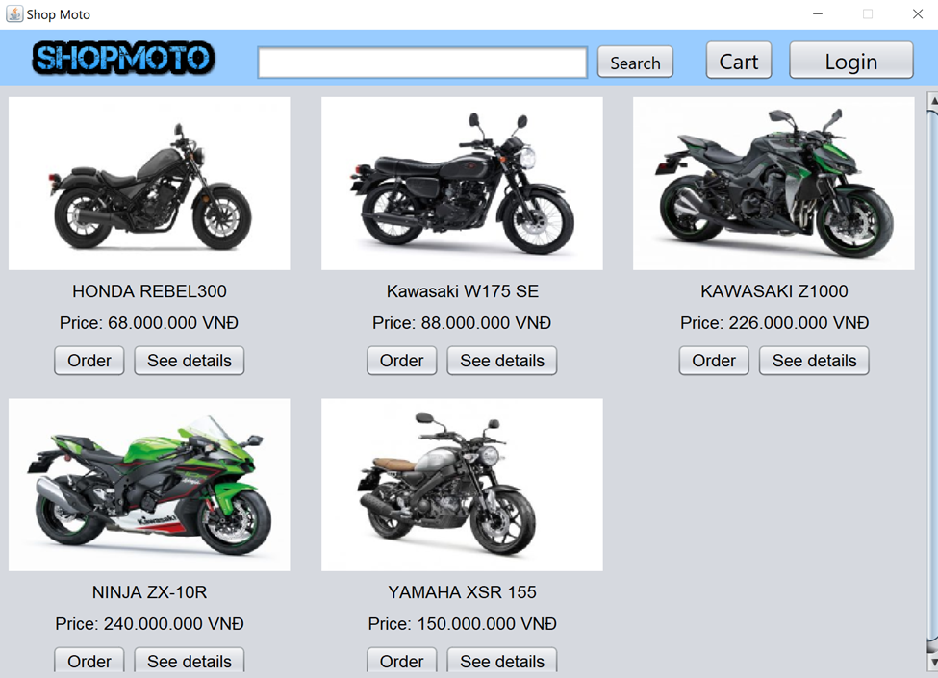

**Mô tả hoạt động**

| **TT** | **Điều khiển** | **Sự kiện** | **Mô tả hoạt động** |
| --- | --- | --- | --- |
| 1 | Cửa sổ | Initialize | Đưa cửa sổ ra giữa màn hình |
| 2 | [Đăng nhập] | Click | Hiển thị LogịnJDialog |
| 3 | [Admin] | Click | Hiển thị AdminJDialog nếu vai trò là admin |
| 4 | [Thông tin cá nhân] | Click | Hiển thị update_informactionJDialog |
| 5 | [Lịch sử đặt hàng] | Click | Hiển thị order_historyJDialog |
| 6 | [Đăng xuất] | Click | Hiển thị button Login |

### Giao diện chức năng

* *Phác thảo giao diện cho tất cả các cửa sổ chức năng và các cửa sổ hỗ trợ tổ chức*

#### Cửa sổ quản lý khách hàng

**Giao diện**

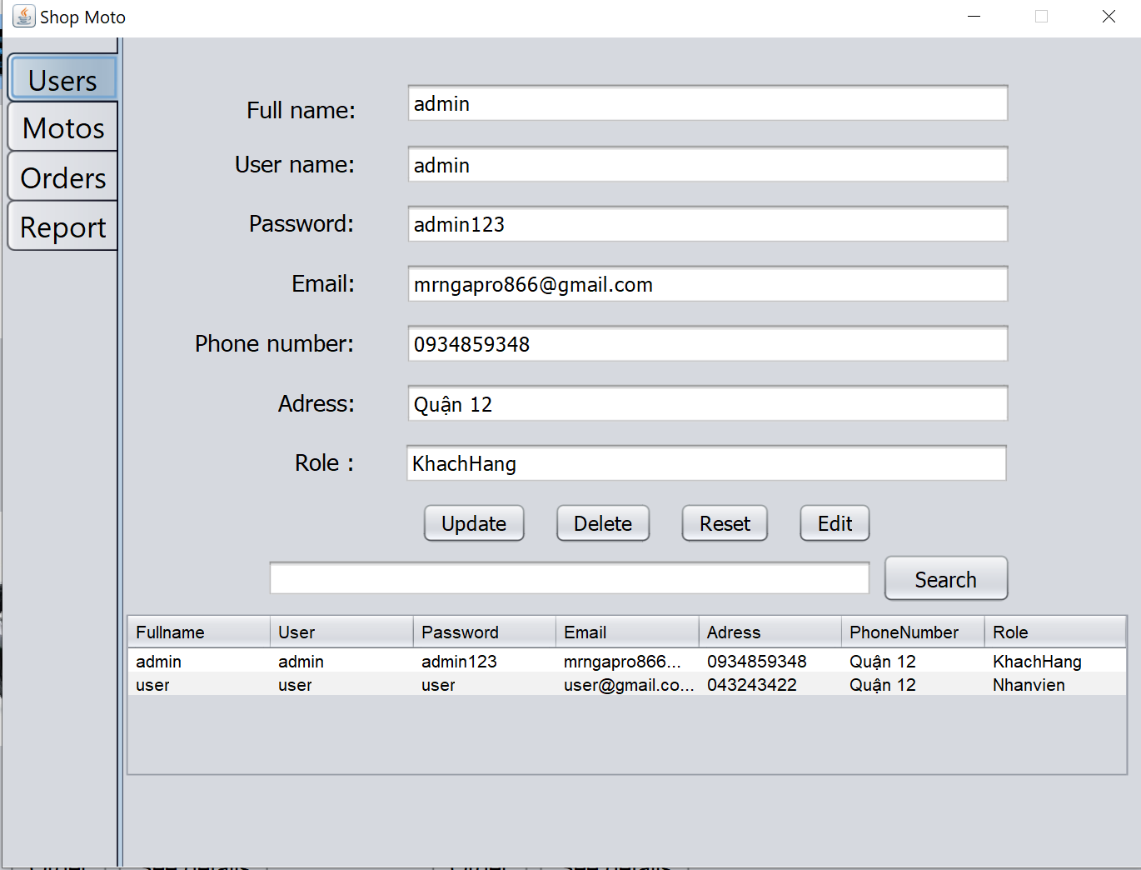

**Mô tả hoạt động**

| **TT** | **Điều khiển** | **Sự kiện** | **Mô tả hoạt động** |
| --- | --- | --- | --- |
| 1 | Cửa sổ | Initialize | Hiển thị tất cả khách hàng lên bảng |
| 2 | [Sửa] | Click | Cho phép chỉnh sửa khách hàng đang xem trên form |
| 3 | [Xóa] | Click | Xóa khách hàng có mã đang xem trên form |
| 4 | [Mới] | Click | Xóa trắng form |
| 5 | [Cập nhật] | Click | Validation, Cập nhật thông tin khách hàng đang xem trên form vào CSDL |
| 6 | [Tìm kiếm] | Click | Tìm kiếm khách hang theo tên khách hàng hoặc mã. |
| 7 | Bảng | Click | Hiển thị thông tin của nhân viên trên hàng được chọn của bảng lên form để xem. |

#### Cửa sổ quản lý moto

**Giao diện:**

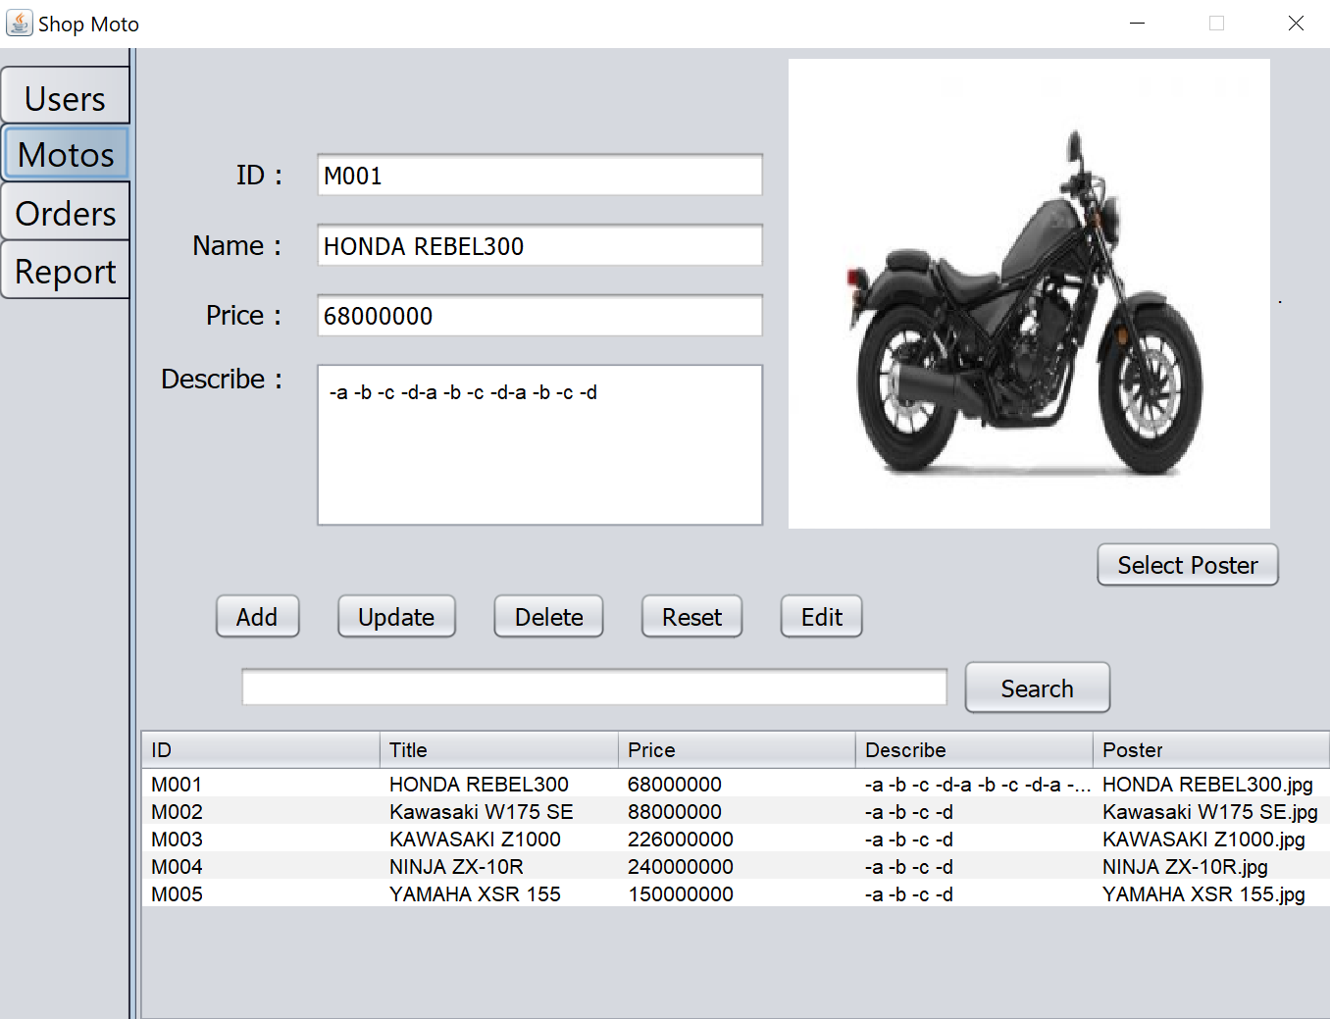

**Mô tả hoạt động:**

| 1 | Cửa sổ | Initialize | Hiển thị tất cả moto lên bảng |
| --- | --- | --- | --- |
|  | [Thêm] | Click | Validation. Thêm mới một moto vào CSDL |
| 2 | [Sửa] | Click | Cho phép chỉnh sửa khách hàng đang xem trên form |
| 3 | [Xóa] | Click | Xóa khách hàng có mã đang xem trên form |
| 4 | [Mới] | Click | Xóa trắng form |
| 5 | [Cập nhật] | Click | Validation, Cập nhật thông tin khách hàng đang xem trên form vào CSDL |
| 6 | [Tìm kiếm] | Click | Tìm kiếm khách hang theo tên khách hàng hoặc mã. |
| 7 | Bảng | Click | Hiển thị thông tin của nhân viên trên hàng được chọn của bảng lên form để xem. |

#### Cửa sổ quản lý đặt hàng

**Giao diện:**

**Mô tả hoạt động:**

| **TT** | **Điều khiển** | **Sự kiện** | **Mô tả hoạt động** |
| --- | --- | --- | --- |
| **1** | **….** |  |  |
| **2** |  |  |  |

#### Cửa sổ thống kê

**Giao diện:**

**Mô tả hoạt động:**

| **TT** | **Điều khiển** | **Sự kiện** | **Mô tả hoạt động** |
| --- | --- | --- | --- |
| **1** | **….** |  |  |
| **2** |  |  |  |

### Các giao diện hỗ trợ khác

#### Cửa sổ đăng nhập

**Giao diện**

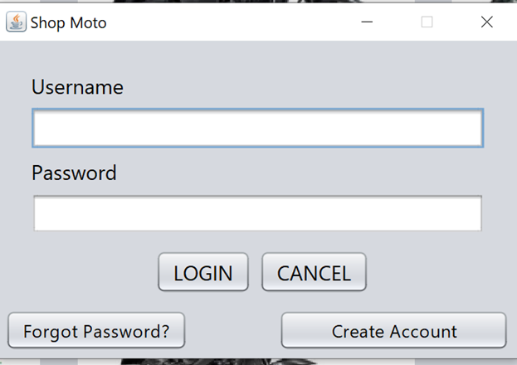

**Mô tả hoạt động**

| **TT** | **Điều khiển** | **Sự kiện** | **Mô tả hoạt động** |
| --- | --- | --- | --- |
| **1** | **[Đăng nhập]** | **Click** | **Đăng nhập vào hệ thống** |
| **2** | **[Hủy bỏ]** | **Click** | **Tắt cửa số đăng nhập** |

#### Cửa sổ đăng ký

**Giao diện**

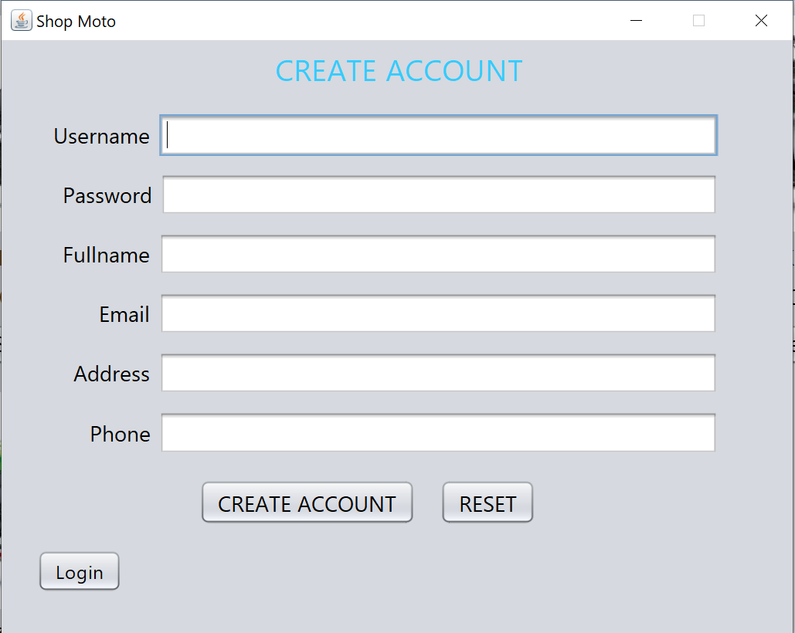

**Mô tả hoạt động**

| **TT** | **Điều khiển** | **Sự kiện** | **Mô tả hoạt động** |
| --- | --- | --- | --- |
| **1** | **[Đăng ký]** | **click** | **Validation. Đăng ký tài khoản** |
| **2** | **[Làm mới]** | **click** | **làm mới lại form** |

#### Cửa sổ quên mật khẩu

**Giao diện:**

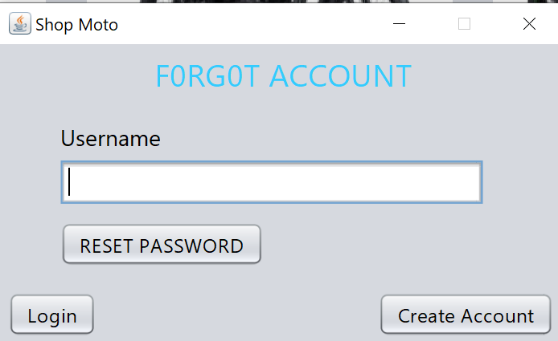

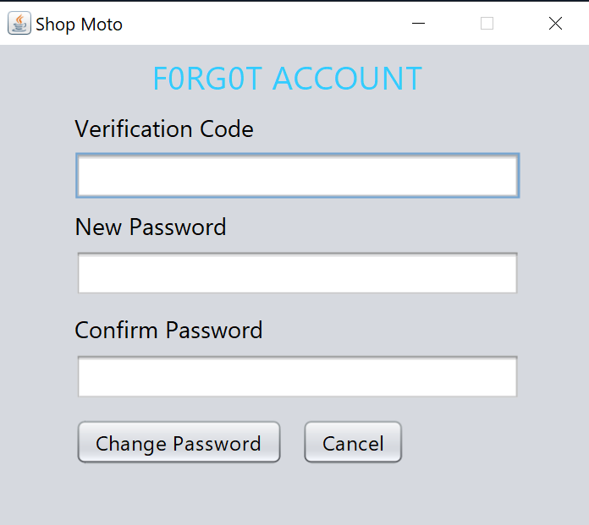

**Mô tả hoạt động:**

| **TT** | **Điều khiển** | **Sự kiện** | **Mô tả hoạt động** |
| --- | --- | --- | --- |
| **1** | **[Khôi phục mật khẩu]** | **click** | **Chuyển qua form đăng nhập và gửi email mã xác nhận** |
| **2** | **[Đổi mật khẩu]** | **click** | **kiểm tra mã nhận qua email. Nếu mã đúng thì đổi mật khẩu** |
| **3** | **[Hủy bỏ]** | **click** | **tắt form quên mật khẩu** |

#### Cửa sổ thông tin các nhân

**Giao diện:**

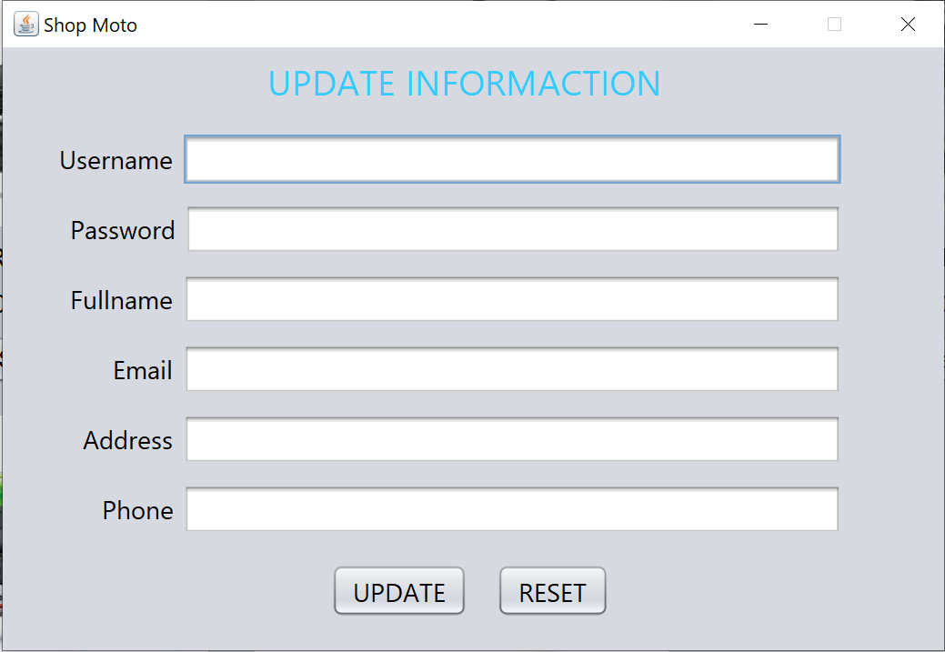

**Mô tả hoạt động:**

| **TT** | **Điều khiển** | **Sự kiện** | **Mô tả hoạt động** |
| --- | --- | --- | --- |
| **1** | **[Cửa sổ]** | Initialize | **Hiển thị thông tin khách hàng lên form cập nhật** |
| **2** | **[Cập nhật]** | **click** | **Cập nhật thông tin khách hàng** |
| **3** | **[Làm mới]** | **click** | **làm mới lại form cập nhật** |

#### Cửa sổ lịch sử đặt hàng

**Giao diện:**

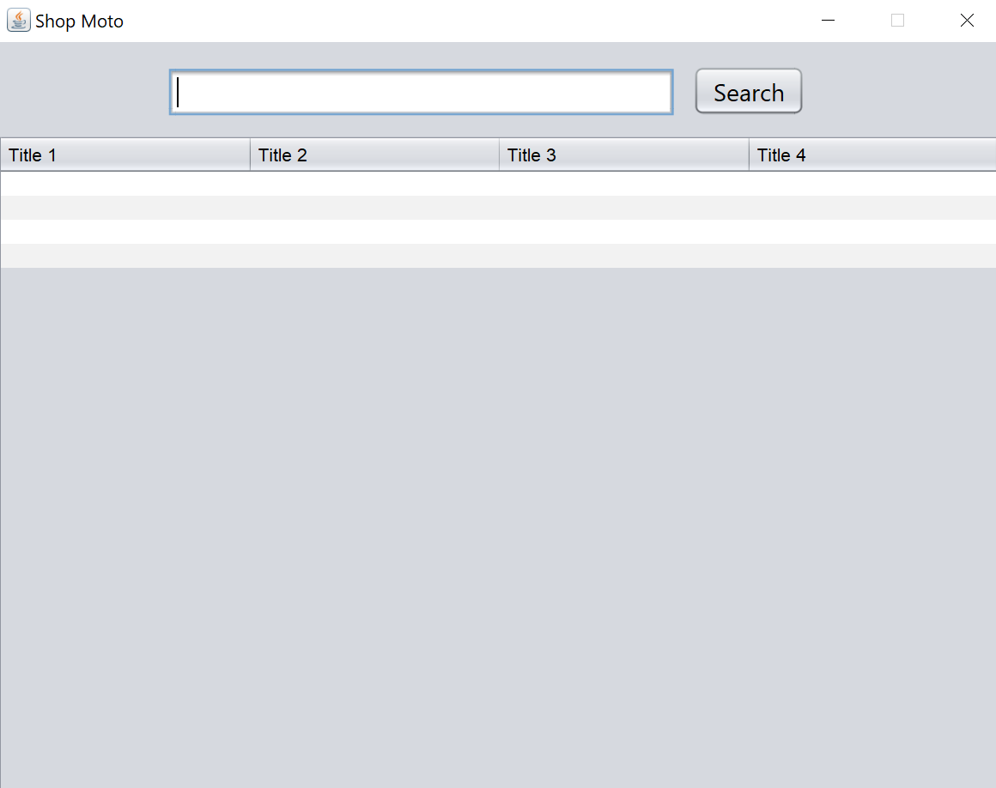

**Mô tả hoạt động:**

| **TT** | **Điều khiển** | **Sự kiện** | **Mô tả hoạt động** |
| --- | --- | --- | --- |
| **1** | **[Tìm kiếm]** | **Click** | **tìm kiếm đơn hàng đã đặt theo mã hoặc tên hàng** |
| **2** | **[Table]** | Initialize | **Hiển thị danh sách đặt hàng của khách hàng** |

#### Cửa sổ giỏ hàng

**Giao diện:**

**

**Mô tả hoạt động:**

| **TT** | **Điều khiển** | **Sự kiện** | **Mô tả hoạt động** |
| --- | --- | --- | --- |
| **1** | **[Đặt hàng]** | **Click** | **đặt hàng và đưa vào csdl, lịch sử đặt hàng, quản lý đơn hàng** |
| **2** | **[Hủy bỏ]** | click | **Hủy bỏ đơn hàng đang đặt** |

# 

# Thực hiện dự án

## Tạo giao diện với Swing

* *Mỗi của sổ chức năng cần làm rõ các mục sau đây:*
  + *Hình giao diện của cửa sổ chức năng*
  + *Bảng mô tả các điều khiển (control) và tên của chúng*

### Cửa sổ chính (EduSysJFrame)

**Giao diện**

**

**Đặt tên các điều khiển**

| **TT** | **Điều khiển** | **Tên** | **Giá trị** |
| --- | --- | --- | --- |
| 1 | JFrame | name | EduSysJFrame |
|  |  | title | HỆ THỐNG QUẢN LÝ |
|  |  | IconImage | fpt-logo.png |
| 2 | JMenuBar | name | menuBar |
| 2.1 | JMenu | name | mnuHeThong |
|  |  | text | Hệ thống |
| 2.1.1 | JMenuItem | name | mniDangNhap |
|  |  | text | Đăng nhập |
|  |  | icon | key.png |
|  |  | accelerator | CTRL+L |
|  | … |  |  |
| 2.2 | JMenu | name | mnuQuanLy |
|  |  | text | Quản lý |
| 2.2.1 | JMenuItem | name | mniChuyenDe |
|  |  | text | Chuyên đề |
|  |  | icon | chuyen-de.png |
|  |  | accelerator | CTRL+F1 |
|  | … |  |  |

### Các cửa sổ quản lý

#### Cửa sổ quản lý nhân viên (NhanVienJDialog)

**Giao diện**

**Đặt tên các điều khiển**

| **TT** | **Điều khiển** | **Tên** | **Giá trị** |
| --- | --- | --- | --- |
| 1 |  |  |  |
|  |  |  |  |

#### Cửa sổ quản lý chuyên đề (ChuyenDeJDialog)

**Giao diện**

**Đặt tên các điều khiển**

| **TT** | **Điều khiển** | **Tên** | **Giá trị** |
| --- | --- | --- | --- |
| 1 |  |  |  |
|  |  |  |  |

#### Cửa sổ quản lý người học (NguoiHocJDialog)

**Giao diện**

**Đặt tên các điều khiển**

| **TT** | **Điều khiển** | **Tên** | **Giá trị** |
| --- | --- | --- | --- |
| 1 |  |  |  |
|  |  |  |  |

#### Cửa sổ quản lý khóa học (KhoaHocJDialog)

**Giao diện**

**Đặt tên các điều khiển**

| **TT** | **Điều khiển** | **Tên** | **Giá trị** |
| --- | --- | --- | --- |
| 1 |  |  |  |
|  |  |  |  |

#### Cửa sổ quản lý học viên (HocVienJDialog)

**Giao diện**

**Đặt tên các điều khiển**

| **TT** | **Điều khiển** | **Tên** | **Giá trị** |
| --- | --- | --- | --- |
| 1 |  |  |  |
|  |  |  |  |

### Cửa sổ tổng hợp thống kê (ThongKeJDialog)

**Giao diện**

**Đặt tên các điều khiển**

| **TT** | **Điều khiển** | **Tên** | **Giá trị** |
| --- | --- | --- | --- |
| 1 |  |  |  |
|  |  |  |  |

### Các giao diện hỗ trợ khác

#### Cửa sổ chào (ChaoJDialog)

**Giao diện**

**Đặt tên các điều khiển**

| **TT** | **Điều khiển** | **Tên** | **Giá trị** |
| --- | --- | --- | --- |
| 1 |  |  |  |
|  |  |  |  |

#### Cửa sổ giới thiệu (GioiThieuJDialog)

**Giao diện**

**Đặt tên các điều khiển**

| **TT** | **Điều khiển** | **Tên** | **Giá trị** |
| --- | --- | --- | --- |
| 1 |  |  |  |
|  |  |  |  |

#### Cửa sổ đăng nhập (DangNhapJDialog)

**Giao diện**

**Đặt tên các điều khiển**

| **TT** | **Điều khiển** | **Tên** | **Giá trị** |
| --- | --- | --- | --- |
| 1 |  |  |  |
|  |  |  |  |

#### Cửa sổ đổi mật khẩu (DoiMatKhauJDialog)

**Giao diện**

**Đặt tên các điều khiển**

| **TT** | **Điều khiển** | **Tên** | **Giá trị** |
| --- | --- | --- | --- |
| 1 |  |  |  |
|  |  |  |  |

## Tạo CSDL với SQL Server

### Sơ đồ quan hệ

* *Hình: Sơ đồ quan hệ*
* *Ràng buộc: Mô tả ràng buộc của các quan hệ*

### Chi tiết các bảng

* *Mỗi bảng cần viết theo hướng dẫn sau đây:*

#### Bảng NhanVien

**Cấu trúc bảng**

| **Tên cột** | **Kiểu dữ liệu** | **Ràng buộc** | **Mô tả** |
| --- | --- | --- | --- |
| MaNV | NVARCHAR(20) | PK, NOT NULL | Mã nhân viên |
| MatKhau | NVARCHAR(50) | NOT NULL | Mật khẩu |
| HoTen | NVARCHAR(50) | NOT NULL | Họ và tên |
| VaiTro | BIT | DEFAULT 0 | 1 là trưởng phòng, 0 là nhân viên |

**Mã lệnh tạo bảng**

| CREATE TABLE NhanVien  (  MaNV NVARCHAR(50) NOT NULL,  MatKhau NVARCHAR(50) NOT NULL,  HoTen NVARCHAR(50) NOT NULL,  VaiTro BIT NOT NULL,  PRIMARY KEY(MaNV)  ) |
| --- |

**Câu lệnh SQL cơ bản**

| INSERT INTO NhanVien (MaNV, MatKhau, HoTen, VaiTro) VALUES (?, ?, ?, ?)  UPDATE NhanVien SET MatKhau = ?, HoTen = ?, VaiTro = ? WHERE MaNV = ?  DELETE FROM NhanVien WHERE MaNV = ?  SELECT * FROM NhanVien WHERE MaNV = ? |
| --- |

#### Bảng ChuyenDe

**Cấu trúc bảng**

| **Tên cột** | **Kiểu dữ liệu** | **Ràng buộc** | **Mô tả** |
| --- | --- | --- | --- |
|  |  |  |  |

**Mã lệnh tạo bảng**

|  |
| --- |

**Câu lệnh SQL cơ bản**

|  |
| --- |

#### Bảng NguoiHoc

**Cấu trúc bảng**

| **Tên cột** | **Kiểu dữ liệu** | **Ràng buộc** | **Mô tả** |
| --- | --- | --- | --- |
|  |  |  |  |

**Mã lệnh tạo bảng**

|  |
| --- |

**Câu lệnh SQL cơ bản**

|  |
| --- |

#### Bảng KhoaHoc

**Cấu trúc bảng**

| **Tên cột** | **Kiểu dữ liệu** | **Ràng buộc** | **Mô tả** |
| --- | --- | --- | --- |
|  |  |  |  |

**Mã lệnh tạo bảng**

|  |
| --- |

**Câu lệnh SQL cơ bản**

|  |
| --- |

#### Bảng HocVien

**Cấu trúc bảng**

| **Tên cột** | **Kiểu dữ liệu** | **Ràng buộc** | **Mô tả** |
| --- | --- | --- | --- |
|  |  |  |  |

**Mã lệnh tạo bảng**

|  |
| --- |

**Câu lệnh SQL cơ bản**

|  |
| --- |

### Thủ tục lưu

* *Mỗi thủ tục lưu cần làm rõ các vấn đề sau đây:*
  + *Mô tả, mục đích sử dụng*
  + *Tham số vào*
  + *Kết quả ra*

#### Sp_BangDiem()

| **Mã nguồn** | CREATE PROC sp_BangDiem(@MaKH INT)  AS BEGIN  SELECT  nh.MaNH,  nh.HoTen,  hv.Diem  FROM HocVien hv  JOIN NguoiHoc nh ON nh.MaNH=hv.MaNH  WHERE hv.MaKH = @MaKH  ORDER BY hv.Diem DESC  END |
| --- | --- |
| **Mô tả** | Proc này được sử dụng để truy vấn bảng điểm của khóa học |
| **Tham số** | @MaKH là mã khóa học cần truy vấn bảng điểm |
| **Kết quả** | [MaNH, TenNH, Diem] |

#### Sp_DoanhThu()

| **Mã nguồn** |  |
| --- | --- |
| **Mô tả** |  |
| **Tham số** |  |
| **Kết quả** |  |

#### Sp_LuongNguoiHoc()

| **Mã nguồn** |  |
| --- | --- |
| **Mô tả** |  |
| **Tham số** |  |
| **Kết quả** |  |

#### Sp_DiemChuyenDe()

| **Mã nguồn** |  |
| --- | --- |
| **Mô tả** |  |
| **Tham số** |  |
| **Kết quả** |  |

## Lập trình CSDL

### Mô hình tổ chức lập trình CSDL

* *Hình và mô tả (DAO+JdbcHelper+Entity+CSDL)*

### JdbcHelper (XJdbc)

* *Mô tả lớp XJdbc*
* *Hướng dẫn sử dụng các phương thức tiện ích của XJdbc*

**Mô tả:**

XJdbc là lớp tiện ích hỗ trợ lập trình JDBC. Lớp này gồm 3 phương thức được mô tả trong phần hướng dẫn sử dụng sau đây.

**Hướng dẫn sử dụng:**

* XJdbc.**query**(String sql, Object…args): ResultSet
  + Truy vấn dữ liệu từ CSDL
  + Tham số sql: câu lệnh SELECT truy vấn có chứa ?
  + Tham số: args là các giá trị cung cấp cho các dấu ? của SQL
  + Kết quả: ResultSet
* XJdbc.**update**(String sql, Object…args): int
  + Thao tác CSDL (INSERT, UPDATE, DELETE)
  + Tham số sql: câu lệnh INSERT, UPDATE, DELETE có chứa ?
  + Tham số: args là các giá trị cung cấp cho các dấu ? của SQL
  + Kết quả: số bản ghi có ảnh hưởng
* XJdbc.**value**(String sql, Object…args): Object
  + Truy vấn một giá trị từ CSDL
  + Tham số sql: câu lệnh SELECT truy vấn có chứa ?
  + Tham số: args là các giá trị cung cấp cho các dấu ? của SQL
  + Kết quả: đối tượng chứa giá trị truy vấn

### Entity Class và DAO

* *Mỗi mục cần làm rõ 2 vấn đề sau*
  + *Mô hình và mô tả lớp thực thể*
  + *Mô hình và mô tả lớp DAO*

#### Class Diagram

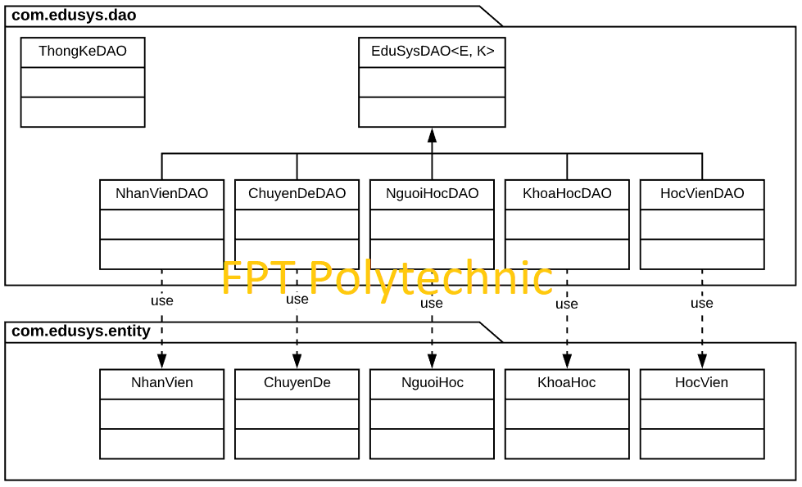

#### EduSysDAO

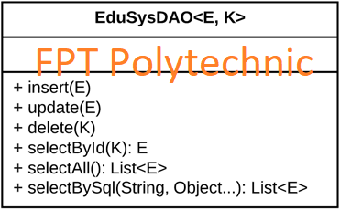

EduSysDAO là lớp trừu tượng, tổng quát (Generic) đặc tả những hành động truy xuất CSDL cơ bản nhất mà một lớp DAO cụ thể phải có. Các phương thức thực hiện truy xuất CSDL được mô tả như sau

| **TT** | **Phương thức** | **Mô tả hoạt động** |
| --- | --- | --- |
| 1 | insert(E) | Thêm mới một bản ghi với dữ liệu là entity E |
| 2 | update(E) | Cập nhật một bản ghi với dữ liệu là entity E |
| 3 | delete(K) | Xóa một bản ghi với mã K |
| 4 | selectById(K): E | Truy vấn một bản ghi với mã là K |
| 5 | selectAll(): List<E> | Truy vấn tất cả các bản ghi |
| 6 | selectBySql(String, Object…): List<E> | Truy vấn các bản ghi tùy vào sql và args |

Trên đây chỉ là các hoạt động truy xuất CSDL cơ bản. Trong một lớp DAO cụ thể, các DAO con sẽ viết mã cho các phương thức này với E là lớp Entity và K là kiểu khóa chính cụ thể đồng thời có thể bổ sung thêm các hoạt động truy xuất đặc thù riêng của từng DAO cần thiết.

#### NhanVien và NhanVienDAO

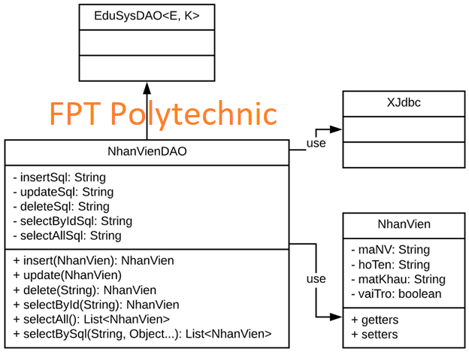

**Diễn giải**

| **Thành phần** | **Mô tả** |
| --- | --- |
| NhanVien | Là lớp thực thể mô tả dữ liệu nhân viên |
| NhanVienDAO | Là lớp DAO cụ thể hóa các hoạt động truy xuất CSDL với bảng NhanVien   * E được cụ thể hóa là NhanVien * K được cụ thể hóa là String * SQL là các câu lệnh thao tác dữ liệu trên bảng NhanVien |

#### ChuyenDe & ChuyenDeDAO

…

#### NguoiHoc & NguoiHocDAO

…

#### KhoaHoc & KhoaHocDAO

…

#### HocVien & HocVienDAO

…

#### ThongKeDAO

….

## Thư viện tiện ích

* *Mô tả các lớp tiện ích sau tương tự JdbcHelper(XJdbc) ở mục 4.3.2*
  + *XImage*
  + *XDate*
  + *MsgBox*
  + *Auth*

## Lập trình nghiệp vụ

* *Mỗi cửa sổ chức năng sau đây cần* 
  + *Sơ đồ tổ chức công nghệ*
  + *Mô tả tất cả các hành vi của người sử dụng tương tác lên các chức năng của các giao diện (có thể sử dụng lưu đồ thuật toán hoạt các loại sơ đồ Activity Diagram, Sequence Diagram - các loại sơ đồ này được học trong môn Nhập môn kỹ thuật phần mềm)*

### Cửa sổ chính EduSysJFrame

| **TT** | **Phương thức** | **Mô tả** |
| --- | --- | --- |
| 1 | init() | Phương thức này được gọi khi ứng dụng bắt đầu chạy để   * Mở cửa sổ chào * Mở cửa sổ đăng nhập * Bắt đầu hiển thị đồng hồ hệ thống |
| 2 | openDoiMatKhau() | Phương thức này được gọi khi click vào mục trong menu và nút trên toolbar để mở cửa sổ đổi mật khẩu. |
| 3 | startDongHo() |  |
| 4 | dangXuat () |  |
| 5 | ketThuc () |  |
| 6 | openNhanVien () |  |
| 7 | openKhoaHoc () |  |
| 8 | openChuyenDe () |  |
| 9 | openNguoiHoc () |  |
| 10 | openHocVien () |  |
| 11 | openThongKe () |  |
| 12 | openGioiThieu () |  |
| 13 | openHuongDan () |  |

### Các cửa sổ hỗ trợ tổ chức

#### ChaoDialog

| **TT** | **Phương thức** | **Mô tả** |
| --- | --- | --- |
| 1 | init() | Phương thức này được gọi để thực hiện các việc sau:   * Hiển thị cửa sổ ở giữa màn hình * Tăng giá trị ProgressBar, đóng cửa sổ khi giá trị bằng max |

#### DangNhapJDialog

| **TT** | **Phương thức** | **Mô tả** |
| --- | --- | --- |
| 1 | init() |  |
| 2 | dangNhap() |  |
| 3 | ketThuc() |  |

#### DoiMatKhauJDialog

| **TT** | **Phương thức** | **Mô tả** |
| --- | --- | --- |
| 1 | init() |  |
| 2 | doiMatKhau() |  |
| 3 | huyBo() |  |

#### GioiThieuJDialog

| **TT** | **Phương thức** | **Mô tả** |
| --- | --- | --- |
| 1 | init() |  |

### Các cửa sổ chức năng quản lý

#### NhanVienJDialog

| **TT** | **Phương thức** | **Mô tả** |
| --- | --- | --- |
| 1 | init() |  |
| 2 | insert() |  |
| 3 | update() |  |
| 4 | delete() |  |
| 5 | getForm() |  |
| 6 | setForm() |  |
| 7 | clearForm() |  |
| 8 | edit() |  |
| 9 | fillTable() |  |
| 10 | updateStatus() |  |
| 11 | first() |  |
| 12 | prev() |  |
| 13 | next() |  |
| 14 | last() |  |

#### ChuyenDeJDialog

| **TT** | **Phương thức** | **Mô tả** |
| --- | --- | --- |
| 1 | init() |  |
| 2 | insert() |  |
| 3 | update() |  |
| 4 | delete() |  |
| 5 | getForm() |  |
| 6 | setForm() |  |
| 7 | clearForm() |  |
| 8 | edit() |  |
| 9 | fillTable() |  |
| 10 | updateStatus() |  |
| 11 | first() |  |
| 12 | prev() |  |
| 13 | next() |  |
| 14 | last() |  |
| 15 | chonAnh() |  |

#### NguoiHocJDialog

| **TT** | **Phương thức** | **Mô tả** |
| --- | --- | --- |
| 1 | init() |  |
| 2 | insert() |  |
| 3 | update() |  |
| 4 | delete() |  |
| 5 | getForm() |  |
| 6 | setForm() |  |
| 7 | clearForm() |  |
| 8 | edit() |  |
| 9 | fillTable() |  |
| 10 | updateStatus() |  |
| 11 | first() |  |
| 12 | prev() |  |
| 13 | next() |  |
| 14 | last() |  |
| 15 | timKiem() |  |

#### KhoaHocJDialog

| **TT** | **Phương thức** | **Mô tả** |
| --- | --- | --- |
| 1 | init() |  |
| 2 | insert() |  |
| 3 | update() |  |
| 4 | delete() |  |
| 5 | getForm() |  |
| 6 | setForm() |  |
| 7 | clearForm() |  |
| 8 | edit() |  |
| 9 | fillTable() |  |
| 10 | updateStatus() |  |
| 11 | first() |  |
| 12 | prev() |  |
| 13 | next() |  |
| 14 | last() |  |
| 15 | fillComboBoxChuyenDe() |  |
| 16 | chonChuyenDe() |  |

#### HocVienJDialog

| **TT** | **Phương thức** | **Mô tả** |
| --- | --- | --- |
| 1 | init() |  |
| 2 | fillComboBoxChuyenDe() |  |
| 3 | fillComboBoxKhoaHoc() |  |
| 4 | fillTableHocVien() |  |
| 5 | fillTableNguoiHoc() |  |
| 6 | addHocVien() |  |
| 7 | removeHocVien() |  |
| 8 | updateDiem() |  |

### Cửa sổ chức năng tổng hợp - thống kê

| **TT** | **Phương thức** | **Mô tả** |
| --- | --- | --- |
| 1 | init() |  |
| 2 | selectTab () |  |
| 3 | fillComboBoxKhoaHoc () |  |
| 4 | fillTableBangDiem () |  |
| 5 | getXepLoai () |  |
| 6 | fillTableLuongNguoiHoc () |  |
| 7 | fillTableDiemChuyenDe () |  |
| 8 | fillComboBoxNam () |  |
| 9 | fillTableDoanhThu () |  |

# Kiểm thử phần mềm và sửa lỗi

## DangNhapJDialog

| **TH** | **Mô tả tình huống** | **Dữ liệu mẫu** | **Kết quả trông đợi** | **Fix** |
| --- | --- | --- | --- | --- |
| 1 | Đăng nhập để trống tên và mật khẩu |  | Yêu cầu nhập | ok |
| 2 | Đăng nhập sai tên | TeoVN, songsong | Sai tên đăng nhập | not |
| 3 | Đăng nhập sai mật khẩu | TeoNV, 123 | Sai mật khẩu | 95% |
| 4 | Đăng nhập đúng | TeoNV, songlong | Đóng cửa sổ |  |

## DangKyJDialog

| **TH** | **Mô tả tình huống** | **Dữ liệu mẫu** | **Kết quả trông đợi** | **Fix** |
| --- | --- | --- | --- | --- |
| 1 | Thông tin đăng ký để trống thông tin |  | Yêu cầu nhập | ok |
| 2 | Trùng username | teoka | yêu cầu nhập ussername khác | 80% |
| 3 | thông tin hợp lệ | teoka, teoka123, Nguyễn Văn Tèo, [teoka@gmail.com](mailto:teoka@gmail.com), 0358293242, Quận 12 | đóng cửa sổ |  |

## QuenMatKhauJDialog

| **TH** | **Mô tả tình huống** | **Dữ liệu mẫu** | **Kết quả trông đợi** | **Fix** |
| --- | --- | --- | --- | --- |
| 1 | Username để trống | teoka | yêu cầu nhập | ok |
| 2 | Username không tồn tại | teoka | yêu cầu nhập | 80% |
| 3 | Mã xác nhận từ Email | 886699 | yêu cầu đúng mã xác nhận với mã xn từ email | not |
| 4 | Xác nhận mật khẩu | teoka123, teoka456 | yêu cầu nhập 2 mật khẩu trùng khớp | not |
| 5 | Đổi mật khẩu | 886699, teoka123, teoka123 | thông tin hợp lệ |  |

## CapnhatThongtinJDialog

| **TH** | **Mô tả tình huống** | **Dữ liệu mẫu** | **Kết quả trông đợi** | **Fix** |
| --- | --- | --- | --- | --- |
| 1 | thông tin để trống |  | yêu cầu nhập | ok |
| 2 | cập nhật thông tin | teoka123, Nguyễn Văn Tèo, [teoka@gmail.com](mailto:teoka@gmail.com). Quận 12, 0358295283 | cập nhật thành công |  |

## Update_AdminUser

| **TH** | **Mô tả tình huống** | **Dữ liệu mẫu** | **Kết quả trông đợi** | **Fix** |
| --- | --- | --- | --- | --- |
| 1 | Để trống fullname, password, phone |  | Yêu cầu bắt buộc nhập | ok |
| 2 | Điền kí tự đặc biệt trong trường fullname, phone | Tra@nChi4en,0@353% | Thông báo yêu cầu nhập lại | ok |
| 3 | Có khoảng trắng trong password | chien 1312 | Thông báo yêu cầu nhập lại | ok |
| 4 | Điền đúng hết thông tin | All correct | Check trong database có dữ liệu vừa được cập nhật |  |

## Delete_AdminUser

| **TH** | **Mô tả tình huống** | **Dữ liệu mẫu** | **Kết quả trông đợi** | **Fix** |
| --- | --- | --- | --- | --- |
| 1 | Delete 1bản ghi đã chọn | 1 hàng trong table User trong database | Dữ liệu trong bảng User bị xóa và dữ liệu khóa ngoại trong bảng Worker tương ứng bị xóa | ok |
| 2 | Edit 1 bản ghi rồi delete bản ghi khi chưa update | 1 hàng trong table User trong database | Bản ghi không bị xóa trong database và thông báo không thể delete khi đang edit | ok |

## DeleteProduct_AdminMotos

| **TH** | **Mô tả tình huống** | **Dữ liệu mẫu** | **Kết quả trông đợi** | **Fix** |
| --- | --- | --- | --- | --- |
| 1 | Delete 1 dòng dữ liệu đã chọn | 1 hàng dữ liệu trong table Motos | Dữ liệu trong bảng Motos bị xóa và dữ liệu khóa ngoại trong bảng Order tương ứng bị xóa | ok |
| 2 | Chưa chọn dòng dữ liệu |  | Thông báo chưa chọn sản phẩm để xóa | ok |
| 3 | Edit 1 bản ghi rồi delete bản ghi khi chưa update | 1 hàng trong table User trong database | Bản ghi không bị xóa trong database và thông báo không thể delete khi đang edit | ok |

## AddProduct_AdminMotos

| **TH** | **Mô tả tình huống** | **Dữ liệu mẫu** | **Kết quả trông đợi** | **Fix** |
| --- | --- | --- | --- | --- |
| 1 | Bỏ trống trường Id, Name, Price, Describe, Poster |  | Yêu cầu nhập lại | ok |
| 2 | Trường Price chứa chữ cái và kí tự đặc biệt | 1899($0000 | Yêu cầu nhập lại | ok |
| 3 | Poster chọn không phải định dạng image (PNG,JPG,...) | hinh1.exe | Yêu cầu chọn lại | ok |
| 4 | Add product thành công | 1 bản ghi trong database Motos | Trong database có ghi vừa được thêm vào với đúng kiểu dữ liệu |  |

## SREACH PRODUCT

| **TH** | **Mô tả tình huống** | **Dữ liệu mẫu** | **Kết quả trông đợi** | **Fix** |
| --- | --- | --- | --- | --- |
| 1 | Không nhập giá trị |  | Yêu cầu nhập lại | ok |
| 2 | Nhập thông tin không khớp với dữ liệu trong database | Kawasiki | Yêu cầu nhập lại | ok |
| 3 | Nhập kí tự đặc biệt, emoji, icon |  | Yêu cầu nhập lại | ok |
| 4 | Tìm kiếm thành công | Dữ liệu có sẵn trong database | Hiển thị thông tin tìm kiếm có sẵn trong database |  |

## ORDER

| **TH** | **Mô tả tình huống** | **Dữ liệu mẫu** | **Kết quả trông đợi** | **Fix** |
| --- | --- | --- | --- | --- |
| 1 | Chưa tạo thông tin đăng nhập |  | Yêu cầu tạo thông tin đăng nhập và đăng nhập | ok |
| 2 | Chưa thanh toán |  | Yêu cầu thanh toán sau khi đặt hàng | ok |
| 3 | Đặt hàng thành công | 1 bản ghi trong database Orders | Trong database có ghi vừa được thêm vào với đúng kiểu dữ liệu |  |

## ORDER HISTORY

| **TH** | **Mô tả tình huống** | **Dữ liệu mẫu** | **Kết quả trông đợi** | **Fix** |
| --- | --- | --- | --- | --- |
| 1 | Không nhập giá trị |  | Yêu cầu nhập lại | ok |
| 2 | Nhập thông tin không khớp với dữ liệu trong database | Kawasiki | Yêu cầu nhập lại | ok |
| 3 | Nhập kí tự đặc biệt, emoji, icon |  | Yêu cầu nhập lại | ok |
| 4 | Tìm kiếm thành công | Dữ liệu có sẵn trong database | Hiển thị thông tin tìm kiếm có sẵn trong database |  |

# Đóng gói và triển khai

## Sản phẩm phần mềm

| **TT** | **Thành phần** | **Mô tả** |
| --- | --- | --- |
| 1 | Setup.exe | File cài đặt |
| 2 | EduSys.sql | Cơ sở dữ liệu |
| 3 | Readme.txt | Hướng dẫn cài đặt |
| 4 | Guide.docx | Hướng dẫn sử dụng |

## Hướng dẫn cài đặt

* Bước 1:
* Bước 2:
* Bước 3:
* …

# KẾT LUẬN

## Khó khăn

## Thuận lợi

## Hướng phát triển